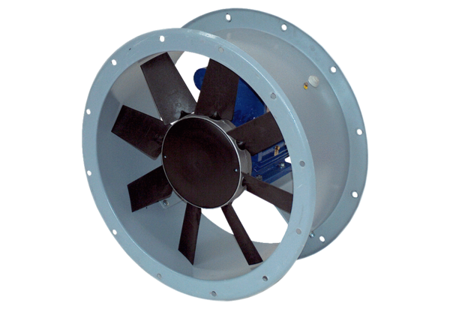Axial-Rohrventilator DAR 125/8 4Verpackungseinheit: 1 StückSortiment: C
Artikelnummer: 0073.0191Hersteller: MAICO

